Государственное учреждение образования

“Средняя школа №6 г. Калинковичи”

Конспект отчетного занятия кружка

«Развивающая информатика»

«Путешествие в страну ИНФОРМАТИКИ»

2 класс

Педагог дополнительного образования
О. В. Шевчик

2013/2014 уч.год

Оборудование: ПК, цветы для рефлексии, утверждения на карточках, «говорящий алфавит», поляна на ватмане.

личностные:
– развитие мотивов учебной деятельности;
- развитие навыков сотрудничества со сверстниками;
метапредметные:
– овладение логическими действиями сравнения, анализа, синтеза, построения рассуждений, отнесения к известным понятиям;
- готовность слушать собеседника и вести диалог; готовность признавать возможность существования различных точек зрения и права каждого иметь свою;
предметные:
- владение базовым понятийным аппаратом:
цепочка (конечная последовательность);
утверждения, логические значения утверждений;
- отрабатывать полученные знания с использованием компьютерной программы «Развивающая информатика»

Коммуникативные:
- договариваться и приходить к общему решению в совместной деятельности, в том числе в ситуации столкновения интересов.

Ход занятия

1.Психологический настрой

Я улыбнусь вам, а вы мне! Улыбнитесь друг другу. А теперь глубоко вдохните и выдохните, выдохните вчерашние обиды, сомнения, беспокойство, вдохните свежесть весеннего денька.

2. Сообщение целей занятия.

– Сегодня мы продолжим путешествовать по стране Информатике вместе с Битиком и Байтиком. Задания, которые вы будете выполнять на компьютере и в тетради, принесут вам много новых и полезных знаний не только о компьютере, но и о многообразном мире вокруг нас. Как настоящий путешественник вы будете учиться планировать свои действия и постепенно добиваться поставленной цели. А компьютер станет надежным помощником – он найдет и обработает всю информацию, необходимую для реализации ваших планов.

3.Игра «ДАНЕТКА»

Дети получают утверждения, если вы согласны с утверждением говорите да, не согласны – нет.

Щука называет себя рыбой.

Дождя нет, а трава мокрая.
Рыба живет в реке.
Рыба живет на дереве.

На яблоне растут бананы.
Зимой идет снег.
Ночью ярко светит солнце.

Весной цветут ландыши.
Груши растут на дереве.
В портфеле ученик носит карандаши, кастрюли и кошку.

Соловей умеет петь.

Мышка больше тигра.

Все цветы – розы.
Все розы – белые.
Все розы – цветы.

Некоторые розы – не
белые.
Некоторые белые цветы – розы.
- Как в информатике называют утверждения, на которые мы даем ответ «ДА»- истинные, а если говорим «НЕТ» - ложные.
4. Отгадать загадку.
Напишу и сосчитаю,
И ошибку укажу,
Я и музыку сыграю,
И картинку покажу...
Я хотя росточком мал,
Но большой универсал! (Компьютер)
Молодцы! Как вы уже догадались, выполняя следующее задание, мы будем работать на компьютере. Но сначала давайте повторим правила техники безопасности и поведения в компьютерном классе.
5. Игра “Пишущая машинка” Урок №29 задание №85
6. Игра «Алфавит», дети вылавливают буквы и называют устройства компьютера на эту букву.
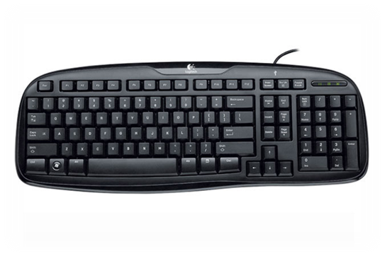
М
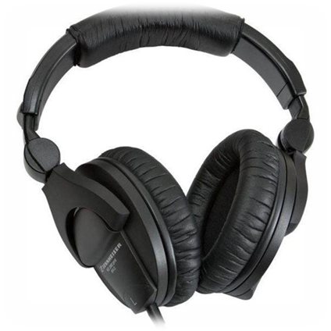

К
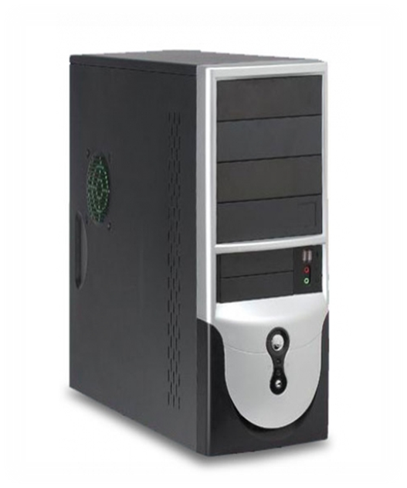
С
Н
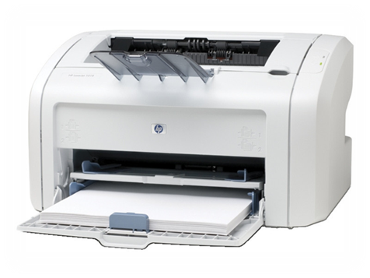
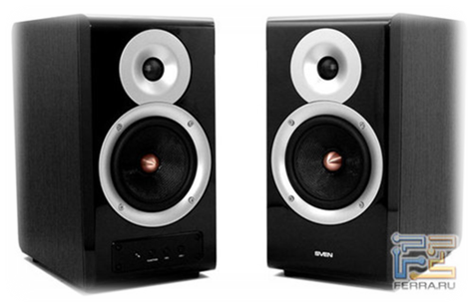
П

К
М
7. Считаем с Битиком и Байтиком. Урок №6 задание №11, 12, 13.
8. Конструирование. Дорисовать в пустой клетке недостающую картинку. Приложение 2.
9. Физминутка
Игра « Бывает – не бывает».
Хлопаем – если бывает.
Топаем – если не бывает.
- Лягушка кукарекает;
- Книгу читают;
- Курица плавает;
- Сосиску едят;
- Пингвин летает;
- Лопатой подметают пол;
- Снег белый;
- Апельсин белый;
- Перемена веселая;
1)Урок интересный.
10. Мыслим. Урок №30 задание №87,88,89.
11. Моделирование на клеточном поле. Назови и нарисуй ее.
1 клетка вверх, 3 направо
2 клетки вверх, 1 налево
3 клетки вверх, 2 направо
4 клетки вверх
5 клеток вверх, 2 налево
5 клеток вверх, 1 направо
6 клеток вверх

 |  | 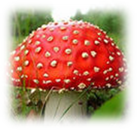
 |  |  | 
 |  | 
 |  |  |  | 
 | 
 |  |  |  |  | 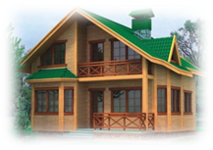

12. Итог занятия. Рефлексия
Какое время года на календаре? Зима не хочет от нас так скоро уходить, а так хочется тепла, распустившихся цветов в саду, около школы, а что сейчас с цветами, которые зимуют в садах? Они спят. Я вам раздам цветочки, которые под снегом, давайте оживим их своими победами. Как их сделать, чтобы все увидели? Посадим на полянку.
А теперь еще раз посмотрим видеоклип про то, как красиво, когда цветы распускаются.
Пускай в ваших сердцах и душах распускаются как можно чаще цветы, тогда всем окружающим вам людям будет с вами уютно и легко! Спасибо за работу!

